CUADROS DE BONOS EN DÓLARES – 14/08/2020

SOBERANOS EN DÓLARES
PRECIOS EN PESOS
($ 124,50)

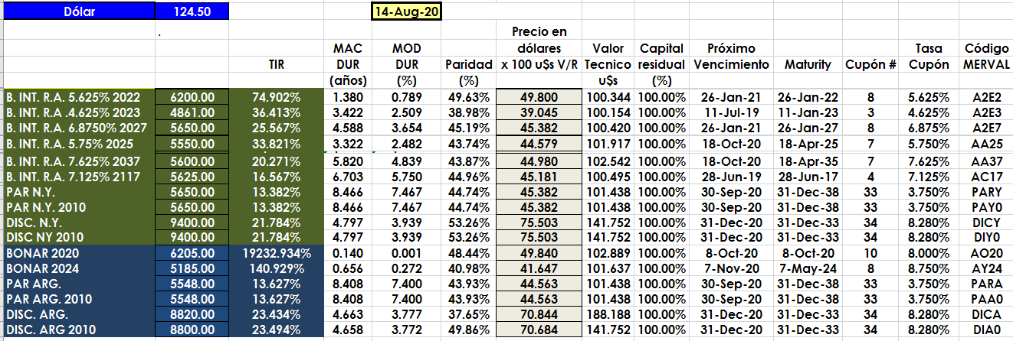

PRECIOS EN DÓLARES
